Nº EMPENHO: 5180
NOTA DE DESPESA: 30698
NOME: ELIZABETH LUCIANO DE LIMA ALCÂNTARA
MÊS REFERÊNCIA: AGOSTO/2025 - INSCRIÇÃO

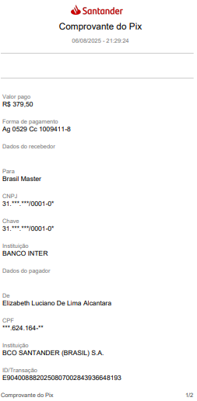
COMPROVANTE DE PAGAMENTO

